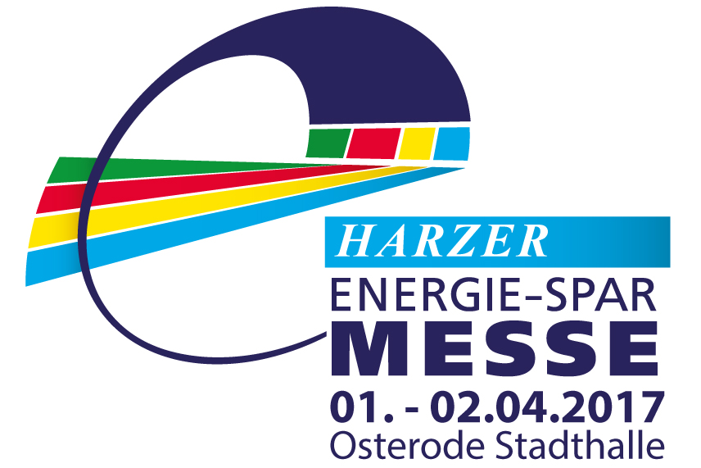
Presse Information

Ausbildungsplatz-Börse auf der Energiesparmesse in Osterode

Fit für die Zukunft mit Energieberufen im Handwerk

Erstmals organisiert die Harzer Energiesparmesse vom 1.-2. April in der Osteroder Stadthalle eine Ausbildungsplatzbörse für innovative und zukunftssichere Energieberufe im Handwerk. Kleine wie große Handwerksbetriebe haben offene Türen für Auszubildende, die ein interessantes Handwerk mit Perspektive eines dauerhaft gesicherten Arbeitsplatzes erlernen möchten. Oft wird in diesem Zusammenhang auch die Möglichkeit unterschätzt, mit einigen Jahren Berufspraxis und dem Erwerb des Meisterbriefes ein eigenes Unternehmen gründen zu können oder Betriebsleiter in einem bestehenden Betrieb zu werden.

Wer sich für solare Stromerzeugung, modernste Beleuchtungstechnologien, elektrische Heiztechnologien, elektronische Netzwerke in Gebäuden und sichere Stromversorgung insgesamt interessiert, wird von mehreren Elektrofachbetrieben, die Ausbildungsplätze zur Verfügung stellen, erwartet.

Schwindelfreiheit und körperliche Konstitution sind im kreativen Dachdeckerhandwerk gefragt, dass z.B. für die Installation von Solaranlagen auf Dächern steht.

Zimmerer und Tischler stehen für Dachkonstruktionen bis hin zu Fenstern und Türen mit besten Energiewerten.

Maler und Maurer sind Dämmspezialisten für Innenräume, Fassaden und die gesamte Gebäudehülle.

Hervorzuheben ist auch die Heizungsbranche mit dem Sanitär-, Heizungs- und Klimagewerk. Hier denkt man zwar immer zuerst an das Verlegen von Wasserrohren und den Einbau von Bädern. Dies Gewerk ist gemeinsam mit den Elektrikern „Speerspitze“ bei Planung und Einbau von Heizanlagen auf Basis Erneuerbarer Energien, wie Biomasseheizungen, Solarheizanlagen und den unterschiedlichsten Arten von Wärmepumpenheizanlagen.

Aus allen genannten Bereichen werden auf der Messe freie Ausbildungsplätze von Innungsvertretern, Firmen sowie jungen Menschen, die sich gerade in der Ausbildung befinden, vorgestellt. Unter anderem wird man einem angehenden Dachdecker beim Behauen von Schieferschindeln zusehen – und sich auch selbst daran versuchen können. Die angehenden Maurer und Zimmerleute haben sich interessante praktische Aktionen ausgedacht.

Auch der Energieversorger Harz Energie hat sich der Aktion angeschlossen und wird ebenfalls seine breite Palette an Ausbildungsberufen präsentieren. An beiden Tagen können sich interessierte mit Auszubildenden der Harz Energie auf Augenhöhe zu allen Azubithemen austauschen. Mit kleinen Filmen präsentieren Auszubildende Ihre Berufe und geben Einblicke in Ihren Arbeitsalltag.

Die Energiesparmesse findet bereits zum 7. Mal in der Stadthalle Osterode vom 1.-2. April statt. Sie ist täglich von 10 – 18 Uhr geöffnet.
Bewerber für Ausbildungsplätze haben mit Begleitung an beiden Tagen freien Eintritt. Es genügt ein kurzer mündlicher Hinweis am Eingang.

Weitere Informationen unter www.messen-profair.de

